補修・補強用締結構造の開発および強度評価方法

キーワード：締結構造，締結助材，複合負荷，締結強度評価

一之瀬和夫＊小林光男*後藤芳樹*小久保邦雄＊若林博之＊＊

1. まえがき
補修時の構造締結作業では，狭隘な部材の内部へ作業者が侵入することが不可能な場合が多い．さらに，歪んだ取付部が補修工事の進捗を妨げる．また補強工事の目途が立たず，応急仮設や仮組対応が必要になることも多い¹⁾．これらの緊急補強施工や補修方法は多様であることから，各種の方法を準備しておく必要がある²⁾．新設工事とは異なって，具体的な施工方法は限られるほかに締結工具を裏面へ設置できないことも多く，このような箇所や作業の迅速さを要求されるときブラインドファスナが使われる．これにより作業者単独の施工の効率と高所作業の安全性は格段に向上する．そこで，橋梁や鋼構造の補強などでは締結助材としてM12以上のハックボルトが，プレファブハウスなどではM10までのフレキシブルブラインドファスナ(frexible blind fastner FBFと略記)が使われる．このときの締結助材がブラインドナットである（略記BN,blind nut）．また，ハイドロフォ－ム部材の構造締結にもBNが使われている(名称:ロブバルブ,ロブロックなど）．これらの背景から，比較的軽作業で行う片側施工で使用するフレキシブルブラインドナット(FBN)について，予めその構造締結の強度評価法が明らかになっていると，締結後の信頼性や作業効率は向上する．そこで，BNの締結管理方法に関する複合負荷方法を提案して試験方法を設計し，複合負荷実験をおこなうことで，締結強度の評価をおこなった．
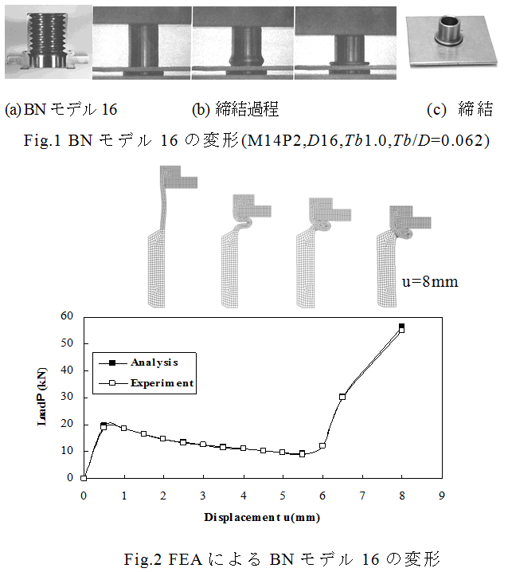
1) 年度ごとの進捗 [2010年度] FEAによりFBNの変形を数値解析し²⁾，実験で成形過程を調べたところ両者の結果はよく一致した．また，締結後の供回りトルクとせん断試験でせん断力の推移を調べた．
[2011年度] FBN締結体へ軸力とせん断力を単独に負荷する実験を実施し，複合負荷の構想を提案し装置の設計と製作を行った．この間，2011年の東日本大震災によりインフラ施設の回復や緊急補修対応が必要になった.[2012年度] は複合負荷法を提案した．[2013年度から2014年度] FBN締結後の強度評価を実施して新しい知見を得た．報告会等については，初年度に中間報告を，さらに初年度から実施年度ごとに成果報告書を提出し報告会で討論した．
* 工学院大学工学部, ** (株)フセラシ
2) 残された課題 被締結体の剛性とFBNの呼びの組合せが締結強度におよぼす影響を調べる必要がある．本研究計画では複合負荷による強度評価法の達成に重きをおいたことで，計画の実施途中に提示した締結体の疲れ寿命試験を行うまでに至らなかった．これらは今後の課題とする．
2. 年度ごとの成果
2.1 2010年度の研究方法と成果
2.1.1構造締結のFEAと実験 Fig.1に示した軸圧縮によるFBN(M16)の成形で，過大な変位（u=8mm）によってバルブからねじ部に移行する接続部にせん断破壊が生じた．これは次工程における締付トルクの管理に影響をおよぼす．Fig.2に示した解析結果で軸力の推移は実験のそれらをよく説明している．これらのことから元円筒の直径D に対する肉厚Tbの
比Tb/D，および値h/Dを考慮する必要のあることが明らかとなった． FBN構造締結をFig.3に示した．
2.1.2 締結体の破壊試験 主として使用したR社製のFBN (M3～M10)のなかでも,SWCH を素材とするS10C製のNSD-6Mの形状と寸法を，それぞれFig.4およびTable 1に示した．Fig.5に加締状態を，Fig.6にこれら締結体の供回りトルクTcを示したが，tによる両者のTcの値に大きな違いは見られなかった．
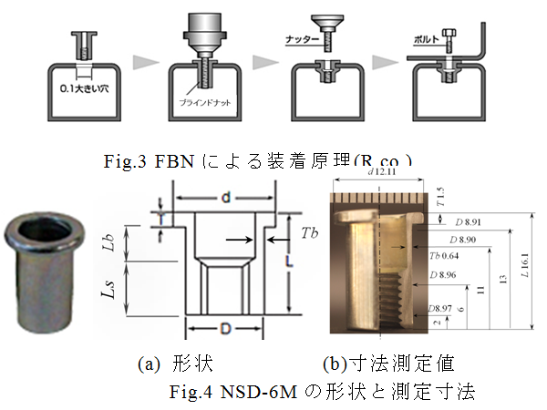

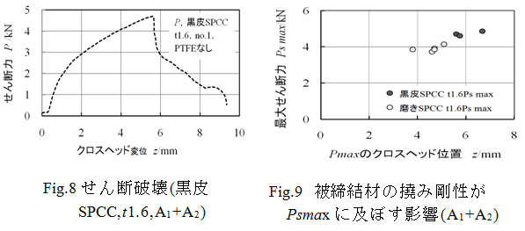

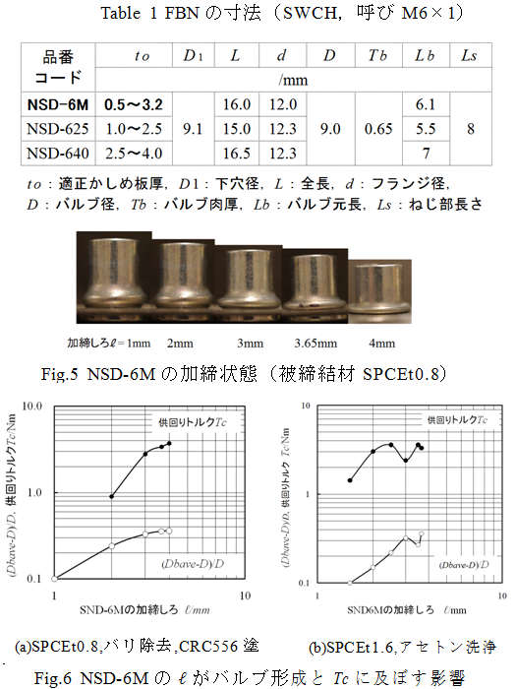

板厚t=1.6mmの部材A₁およびA₂を重ね合わせ，NSD-6Mで締結した締結体のせん断破壊の結果をFig.7に示した．同図の(a)においてNSD-6Mはその円筒部でせん断されることなく，円筒部からバルブ
部への移行部で圧潰により破壊されている．これは，
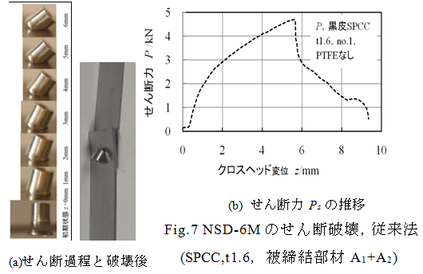

二部材A(フランジ側A₁,バルブ側A₂)の曲げ剛性が小さいことによるものである．部材Aが湾曲することからNSD-6Mは二つの部材Aから引剥がし力も受けているので,ξの値が小さい場合にはバルブが部材A₂を押通すことになる．すなわち，せん断による試験では，バルブによる部材A₂への押抜力も考慮する必要がある．SPCCのなかでも強度レベルが異なっており，Fig.8に示したように，高剛性の板材(t1.6)では，せん断力の値は大きな値となった．これは，部材の曲げ効果が低く，バルブによる円筒部への引張力も低かったことによると考えられる．Fig.9には同一厚さのSPCC(t1.6)で行ったPsmaxの比較では二部材の場合とも硬さの値が高い黒皮板材で高い値を示した．
[2010年度のまとめ] BNの締結力向上を目指して，FEAにより部材Aとの締結におけるバルブ形成過程を解析し，実験を行いFEA結果は実験の成形軸力の推移とよく一致した．また，締結試験体の供回りトルクを調べた．さらに，BNへせん断力を負荷することにより，外力を受けるバルブの破壊挙動を調べ，強度評価方法の基礎的な実験をおこなった．
2.2 2011年度の研究方法と成果
2.2.1加締および軸力P負荷による破壊過程 複合負荷試験法の基本設計を行うにあたり，単点構造締結によりバルブの抜き過程を実験で調べた．Fig.10には，NSD-6Mの単点構造締結で加締めたときの加締力Pと，成形の後に軸引張力を負荷することによるBN円筒部の伸
破断の一例を示し
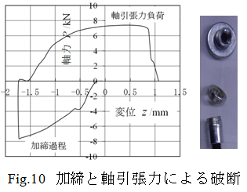
た．一対の母材は
SPCC,A,B板厚t1.6
で，ナッタの設定
加締量をℓ=1.8mm
とした．軸引張に
よる円筒部の変形は伸び変形であり，Pmax≒7kNであった．母材AとBを引き剥がすとき，穴の広がり変形はBの板厚に大きく依存する．これらをもとに複合負荷法の設計を行った．
2.2.2複合負荷法の検討 Fig.11に示したように浅絞り によってカップ型ホルダを設計製作し，単点構造締結体の軸力による破壊強度を調べた．
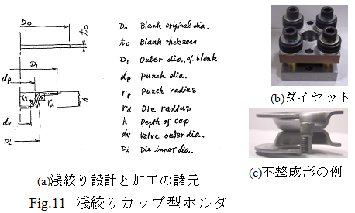

Fig.12には，これらのjigによってθ=0°およびθ=90°で実施したPの推移とBNの破断形状を示した．同図の(a)で,一対のホルダ内へ納められた締結体は軸力Pzによって軸方向へ引剥がされる．このとき，加締によってBNの円筒部に形成されたバルブの外径部によって母材Bの穴部は押拡げを被る．母材Bの穴部はバルブによって面外変形をうける．したが
って，軸引張力が優勢な外力環境での設計と施工では，軸力優勢域においてBN単独の強度特性値より
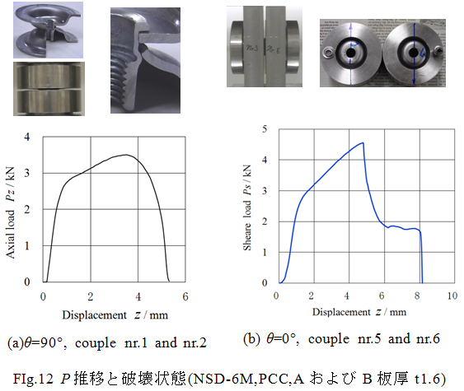

も母材Bの面外変形を考慮することが重要である．同図(b)におけるせん断力負荷の結果では，Pmax以降にBNの円筒部には伸びによる破断が起こっている．母材Bの穴拡がり量は小さく，変位zはBNがせん断されることによるものである．Fig.12で両者のP推移を比較すると，BNはカップ型ホルダから大きな変形の拘束を受けている．すなわち，Fig.7に示した従来法ででは，長片母材の面外変形がBN円筒部の伸び変形を促進することになるので注意が必要である．両者の方法で得られたせん断力Psの値はおおよそ同じ大きさの値となった．母材A,あるいはBの板厚が小さくなると，BN円筒部のせん断より板側の穴部広がりが先行する．
2.2.3素管部長がバルブ径増大に及ぼす影響 バルブ径の増加をN
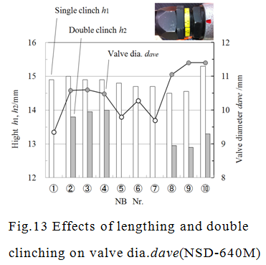
SD-640Mで行っ
た結果をFig.13
に示した．納入
状態の素管部長
さのnr.①~④(⊿
L=0mm)に対し，
追加工で2mm長
いnr.⑤~⑩(⊿L=
2mm)のBNを,そ
れぞれSP CCの単一鋼板へ締結してバルブ径daveを大きくすることができた．さらに,機械加工によらず，ナッタの二度打ちによってもdaveの増大を達成できた．これらの効果を複合負荷試験で確認した．
2.2.4 複合負荷法の設計と装置の基本構想 これまで，単点スポット溶接や構造締結で使われてきた締結強度試験はFig14に示した方法である．これらではそれぞれ軸力の負荷とせん断力の負荷は独立した方法で行われるので，試験機上で容易に実施できる．しかし，締結後の外力環境は多様で複合した負荷をうける．これらを考慮し，2011年度はFig15に示した複合負荷法を提案した．これにより試験機のクロスヘッド移動方向に対しカップ型ホルダの傾き
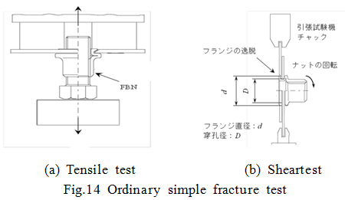

(θ)を設定すると複合
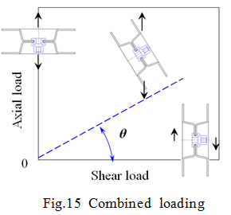
負荷が可能になる．
2.3 2012年度研究方
法と成果 施工後の
締結要素が被る外力
状態において，付替
えや補修(補強)の要不
要をFig.15の負荷
状態をもとに判断すれば施工作業は極めて容易になる．Fig.16に示した (a)のチャック傾板にFig.11(c)のカップホルダが装着され，(b)の側板で閉じられる．同図で(c)の一対がクロスヘッドと下架台の間で複合負荷される．継手の向きと位置を試験条件に設定すれば,(d)の異なる角度で実施できる．これにより，直交二方向の加力比制御は不要となり，容易に評価試験を実施できる利点を有する．
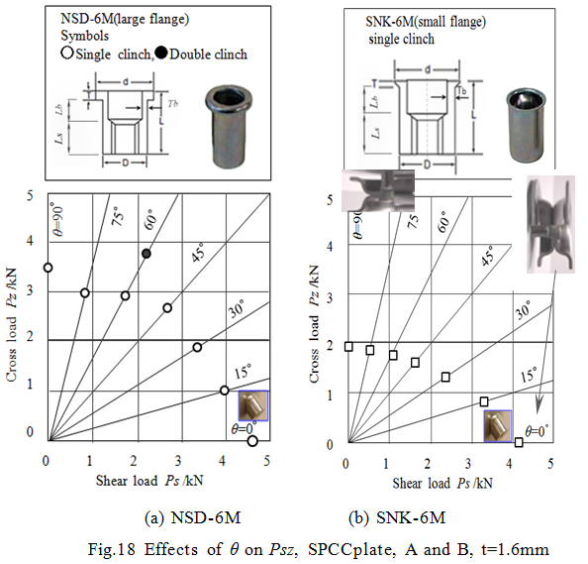

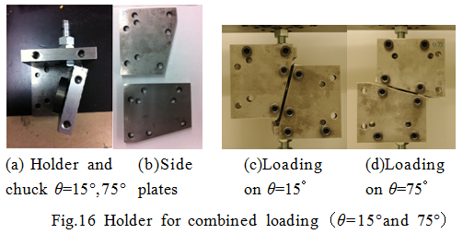

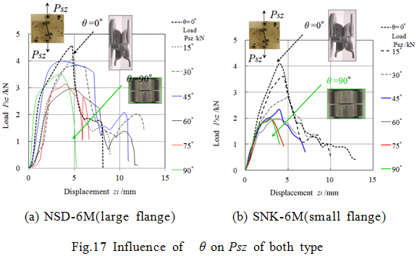

2.4 2013年度および2014年度の研究方法と成果
Fig.17につぎの二者(強度区分4.6)について強度評価の実験結果を示した．a)フランジ部の剛性が大きいNSD-6M，および，b) フランジ部の剛性が小さいSNK-6M，の場合．同図の(a)にはNSD-6MのPszを示した．θ=0°，すなわち単純せん断によるPszは初期の最大せん断力(Psz)maxを経た直後NSD-6Mではは破壊で分離する．これはフランジ部とバルブの間の円筒材料部上におこる．θ=90°の負荷による破壊では，バルブ側に位置していた母材Bの内縁がバルブによって拡大されて，この拡大部をバルブが抜けることで締結が解かれる(解結)ので試験力の値は低い．強度特性図で示したFig.18ではPszの最大値をPs ~ Pz平面で表わし，試験力Pszの値を(0,0)位置から傾きθの直線上で丸印(○)までの長さの値で示した．θ=0°では，軸線に直交方向のせん断強さであったものがθ=90°に近くなると，軸引きの状態となってカップ部がフランジ部を通過し易くなることによる．

同図から両者の傾向は似ているが，SNK-6Mでは軸力負荷でPzの値は極めて小さい値となるので注意が必要である．NSD-6Mにおける黒丸(●)の値はFig.13で示した二度打ちでBNのバルブ外径が大きくされたときの値である．
3.本研究のまとめ
構造締結管理において，締結助材での変形特性を調べ，締結における強度評価方法を提案した．つぎに，締結原理の考察により装置を製作して締結評価試験を行った．この複合負荷法の特長は，a)二方向の力制御(あるいは変位の制御)を必要とせず，b)極めて単純な方法であること．短所は，c)被締結材の剛性を考慮する必要があり，d)ホルダの成形が面倒であること，にある．これらの短所は，負荷装置(jig)の基本構造を再設計することによって克服できる．
参考文献1)朝日新聞(朝刊),配管保温材むきだし「福島第一原発の内部画像を公開」，2012年4月25日，2) Peizeng L.,Kunio K.,Kazuo I.,Masaaki S.:Experimental and Numerical Analysis of the Fastning Bolt Using the Plastic Buckling Deformation of a Pipe,J.SMME,vol.4,no.12(2010),1765-1777.

